建設委員会資料
令和８年１月１９日
防災まちづくり部公園課

マイガーデン豊町について

１．経 緯
令和６年９月に寄付を受けた豊町三丁目の土地（旧：墓地）について、区民が直接土やみどりに触れ合える空間を創出するため、マイガーデン（公園）としての整備を進めてきた。
令和７年度は整備工事を３月末完了予定で実施中である。

２．利用者募集の概要
 | 内 容
利用期間 | 令和８年６月～令和９年２月（９か月）  ※令和９年度から４月～２月（１１か月）の利用とする。
募集数 | ８区画（１区画約７㎡）
利用料 | １区画につき、２，０００円×９か月＝１８，０００円  ※令和９年度から２０００円×１１か月＝２２，０００円
対象者 | 区内在住者、福祉または教育を目的として活動する区内に事務所等を有する団体
募集方法 | 広報しながわ１月２１日号・区ホームページで周知  ※募集数を超える応募があった場合は抽選

３．整備計画
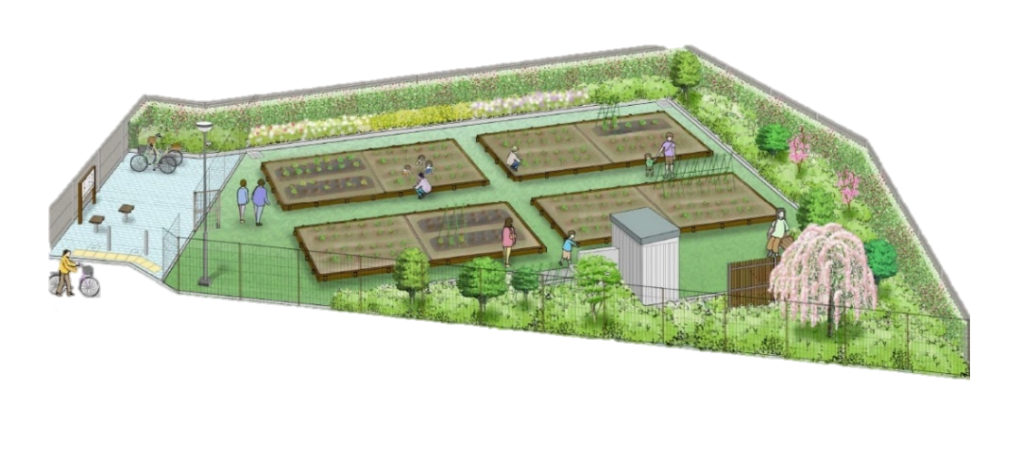
住所：品川区豊町三丁目１１番１２号
マイガーデン豊町

※整備計画は、イメージであり施工状況等により変更になる可能性があります。
位置図

４.スケジュール（予定）
令和８年１月２１日 広報しながわ・区ホームページにより利用者募集
令和８年２月１３日 利用者募集締切
令和８年２月２７日頃 利用者決定・通知
令和８年６月 １日 利用・運営開始
※マイガーデン南大井・西五反田については令和８年４月１日から利用開始。
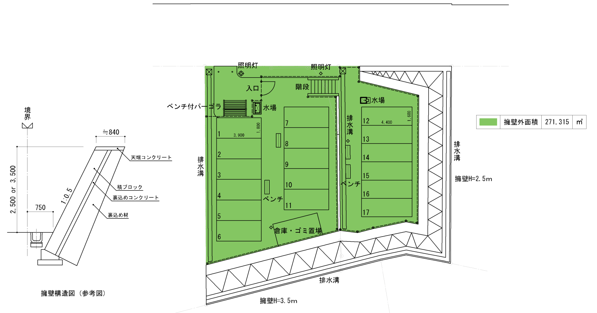
その他のスケジュールはマイガーデン豊町と同じ。
前面道路
区管理区画
前面道路
区管理区画
前面道路
区管理区画
前面道路
区管理区画
前面道路
区管理区画
前面道路
区管理区画
前面道路
区管理区画

